Kom ihåg-lista fallskydd

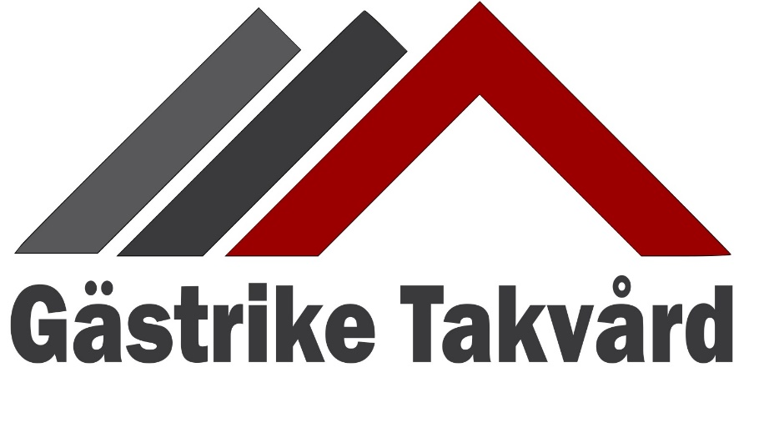

Inledning
Arbete på hög höjd ställer krav både på rätt utrustning och på rätt hantering hos dig som användare. Det är också viktigt att du och dina kollegor har kompentens för höghöjdsarbete. Innan du påbörjar ditt arbete är det därför viktigt att du har koll på din utrustning och din omgivning. Gå igenom nedanstående checklista inför varje jobb, så att du kan känna dig säker på din arbetsplats.

Riskanalys är upprättad
Riskanalysen ska innehålla en bedömning av de tänkbara riskerna som kan uppstå under arbetet.

Räddningsplan finns
Vid en eventuell olycka är det viktigt att räddning kan ske snabbt. Därför ska en räddningsplan upprättas och förankras hos de som arbetar, redan innan arbetet startar.

Rätt utrustning för rätt arbetsmoment

Det är viktigt att du väljer utrustning utifrån dina behov, din arbetsmiljö och det arbete du ska utföra. Utrustningen måste också uppfylla gällande regler och ­kombineras på sätt sätt.

Rätt utbildning

Att arbeta i en fallriskmiljö är, utan rätt kunskap och erfarenhet, både krävande och riskfyllt. Se därför till att du har den utbildning som behövs för att du ska ­kunna känna dig säker i ditt arbete.

Besiktigad utrustning

Din utrustning ska kontrolleras inför vara arbete, men också genomgå en årlig kontroll av behörig person. Kontakta oss, så hjälper vi dig!

